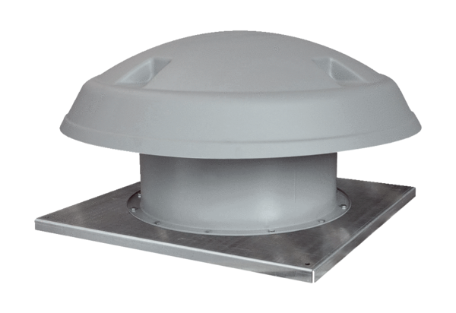Axiál tetőventilátor DAD 90/4Csomagolási egység: 1 darabVálaszték: C
Termékszám: 0073.0077Gyártó: MAICO

